TUẦN 1
Tiết 1

LÝ THUYẾT

I/MỤC TIÊU:
Lý thuyết:

- Một số phương pháp tập luyện phát triển sức nhanh (mục 1).
* Yêu cầu:
- Biết khái niệm.
- Phân biệt được một số hình thức biểu hiện về sức nhanh.
II/ ĐỊA ĐIỂM VÀ THIẾT BỊ DẠY HỌC:
Sân trường, còi
III/ HOẠT ĐỘNG CỦA GIÁO VIÊN VÀ HỌC SINH:
NỘI DUNG BÀI DẠY | ĐỊNH LƯỢNG | PHƯƠNG PHÁP TỔ CHỨC
A.PHẦN MỞ ĐẦU:  - Lớp trưởng tập hợp lớp báo cáo sĩ số.  - GV nhận lớp phổ biến nhiệm vụ và yêu cầu bài học.  - Khởi động chung: xoay các khớp, ép dọc, ép ngang, chạy bước nhỏ, nâng cao đùi, gót chạm mông. | 5 phút | - Đội hình nhận lớp:
B. PHẦN CƠ BẢN:  Một số hiểu biết cần thiết:  1) Khái niệm:  - Sức nhanh là năng lực thực hiện nhiệm vụ vận động với thời gian ngắn nhất.  2) Một số hình thức biểu hiện về sức nhanh:  -Biểu hiện ở 3 hình thức cơ bản:  + Phản ứng nhanh. Vd: khi nghe thấy tiếng súng phát lệnh hoặc hiệu lệnh “Chạy”, người chạy phản ứng nhanh bằng động tác xuất phát…  + Tần số động tác nhanh. Vd: số lần bước chạy trong 1s, số lần bước đi bộ trong 1 phút,…  + Động tác đơn nhanh.  Ví dụ: trong thi đấu bóng chuyền, khi đối phương đập bóng, lập tức bên tấn công có động tác đỡ bóng hoặc khi bị ngã, lập tức đưa tay ra chống,…  - Củng cố:  * Đặt câu hỏi cho HS nắm, ghi nhớ nội dung tiết học. | 36 phút  5 phút  31 phút | - GV xây dựng khái niệm và sự cần thiết của những tố chất thông qua những ví dụ gần gữi với các em.  - GV trao đổi với HS bằng cách nêu vd kết hợp với giải thích, sau đó để HS lấy thêm ví dụ minh hoạ.
C. PHẦN KẾT THÚC:  - Nhận xét.  - Dặn dò.  - Xuống lớp. | 4 phút | - Đội hình xuống lớp:

TUẦN 1
Tiết 2

BÀI THỂ DỤC – CHẠY NGẮN

I/MỤC TIÊU:
- Bài thể dục: Học từ nhịp 1 – 8.
- Chạy ngắn:
- Ôn: chạy bước nhỏ, chạy nâng cao đùi, chạy đạp sau.
- Một số trò chơi phát triển sức nhanh.

Học: khái niệm về chạy cự li ngắn.
*Yêu cầu:
  - Bài thể dục:
  - Biết cách và thực hiện được các động tác từ nhịp 1 – 8.
  - Chạy ngắn:
  - Biết cách và thực hiện cơ bản đúng chạy bước nhỏ, chạy nâng cao đùi, chạy đạp sau. Trò chơi.
II/ ĐỊA ĐIỂM VÀ THIẾT BỊ DẠY HỌC:
Sân trường, còi
III/ HOẠT ĐỘNG CỦA GIÁO VIÊN VÀ HỌC SINH:

NỘI DUNG BÀI DẠY | ĐỊNH LƯỢNG | PHƯƠNG PHÁP TỔ CHỨC
A.PHẦN CHUẨN BỊ:  - Lớp trưởng tập hợp lớp báo cáo sĩ số.  - GV nhận lớp phổ biến nhiệm vụ và yêu cầu bài học.  - GV thị phạm các động tác mới.  - Khởi động:  + Chung: Xoay các khớp, căng cơ, ép dọc, ép ngang.  + Chuyên môn: Chạy bước nhỏ, chạy nâng cao đùi, chạy gót chạm mông. | 7 phút  2Lx8n | - Đội hình nhận lớp:  - Đội hình khởi động và tập luyện:
B. PHẦN CƠ BẢN:  - Bài thể dục: Học từ nhịp 1 – 8  - GV nhắc lại một số động tác khó cho HS lưu ý.  - GV thực hiện chậm nhịp 1-8 cho HS thực hiện theo.  - HS ôn bài TD, GV quan sát sửa sai.  - GV nêu yêu cầu, phân nhóm tập luyện, nhóm trưởng hô nhịp, GV quan sát chỉnh sửa.  - Chạy ngắn:  Học: khái niệm về chạy cự li ngắn.  Sách GV (trang 26)  CCLN gồm có: 60m, 80m, 100m, 200m, 400m.  b) Ôn: chạy bước nhỏ, chạy nâng cao đùi, chạy đạp sau.  - Thả lỏng cổ chân, thực hiện động tác linh hoạt, nhịp nhàng.  - GV nêu yêu cầu, phân nhóm tập luyện, nhóm trưởng hô nhịp, GV quan sát chỉnh sửa.  c) Một số trò chơi phát triển sức nhanh:  - Chạy tốc độ cao.  *Củng cố:  GV đặt câu hỏi cho HS nắm, ghi nhớ nội dung tiết học.  - GV mời một số học sinh lên làm mẫu, các nhóm quan sát góp ý.  C. PHẦN KẾT THÚC:  - Thả lỏng, hít thở sâu.  - GV nhận xét, dặn dò.  - Xuống lớp. | 35phút  10phút  20phút  5 phút  3 phút | 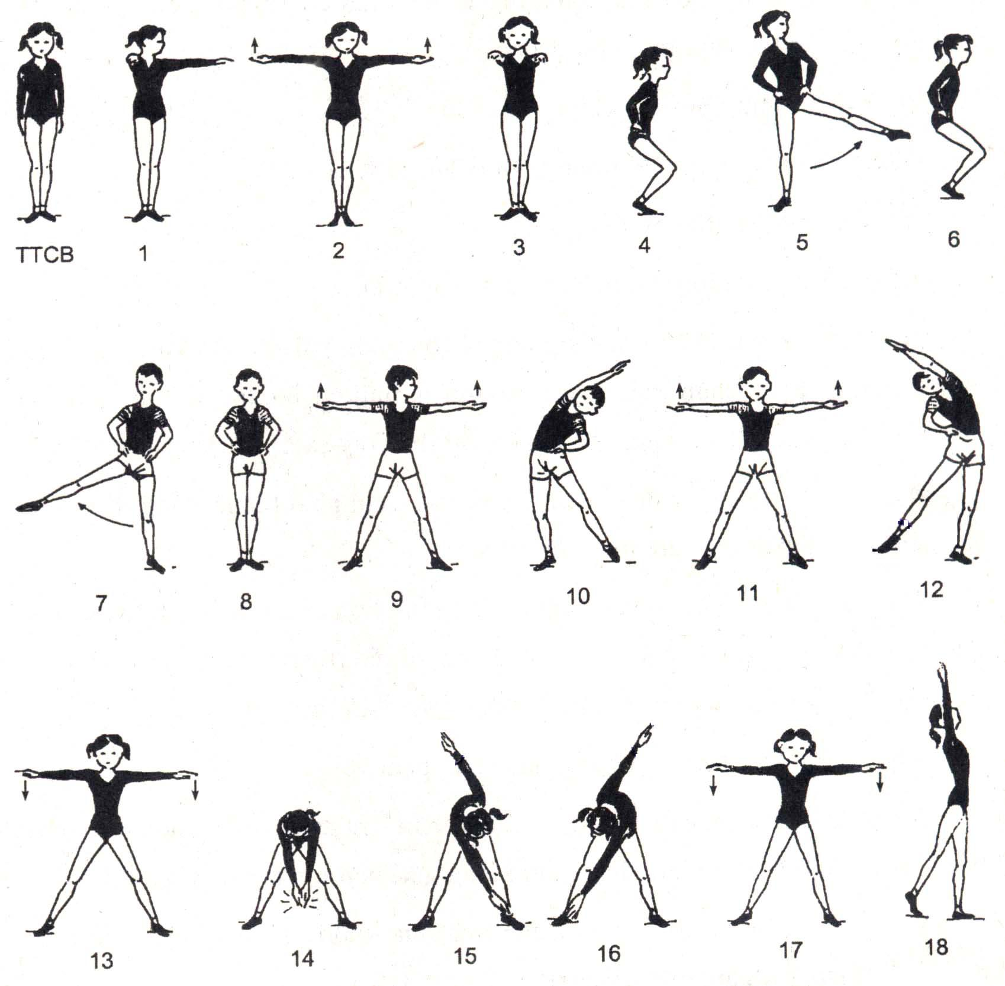  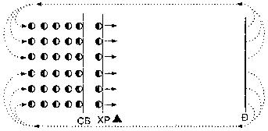  - Đội hình xuống lớp:

TUẦN 2
Tiết 3

BÀI THỂ DỤC - CHẠY NGẮN - CHẠY BỀN

I/MỤC TIÊU:
1) Bài thể dục: Ôn từ nhịp 1 – 8.
2) Chạy ngắn: Ôn: một số động tác bổ trợ kĩ thuật chạy bước nhỏ, chạy nâng cao đùi, chạy đạp sau.
3) Chạy bền: Chạy dích dắc tiếp sức, một số động tác hồi tĩnh sau khi chạy.
*Yêu cầu:
1) Bài thể dục: Thuộc bài.
2) Chạy ngắn: Biết cách và thực hiện cơ bản đúng chạy bước nhỏ, chạy nâng cao đùi, chạy đạp sau.
3) Chạy bền: Biết cách và thực hiện cơ bản đúng một số động tác hồi tĩnh sau khi chạy, chạy dích dắc tiếp sức.
II/ ĐỊA ĐIỂM VÀ THIẾT BỊ DẠY HỌC:
Sân trường, còi
III/ HOẠT ĐỘNG CỦA GIÁO VIÊN VÀ HỌC SINH:
NỘI DUNG BÀI DẠY | ĐỊNH LƯỢNG | PHƯƠNG PHÁP TỔ CHỨC
A.PHẦN CHUẨN BỊ:  - Lớp trưởng tập hợp lớp báo cáo sĩ số.  - GV nhận lớp phổ biến nhiệm vụ và yêu cầu bài học.  - Khởi động:  + Chung: Xoay các khớp, căng cơ, ép dọc, ép ngang.  + Chuyên môn: Chạy bước nhỏ, chạy nâng cao đùi, chạy gót chạm mông. | 8-10 phút  2Lx8n | - Đội hình nhận lớp:  - Đội hình khởi động và tập luyện:
B. PHẦN CƠ BẢN:  1) Bài thể dục: Ôn lại từ nhịp 1 – 8.  - HS ôn bài TD, GV quan sát sửa sai.  - GV phân nhóm cho HS tập luyện sau đó đổi nội dung.  2) Chạy ngắn:  Ôn: chạy bước nhỏ, chạy nâng cao đùi, chạy đạp sau.  - GV quan sát sửa sai.  - Chia nhóm tập luyện, sau đó đổi nội dung tập.  3) Chạy bền:  Chạy dích dắc tiếp sức, một số động tác hồi tĩnh sau khi chạy.  *Củng cố:  - GV mời 1-2 HS lên thực hiện lại các nội dung đã học, lớp quan sát nhận xét, GV chốt ý.  C. PHẦN KẾT THÚC:  - Thả lỏng tích cực, hít thở sâu.  - GV nhận xét, dặn dò.  - Xuống lớp. | 30-32 phút  6 phút  10phút  10phút  5-6 phút  5 phút | 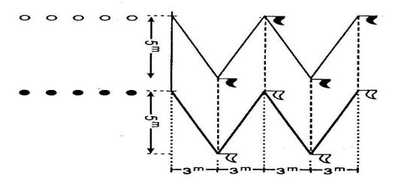  - Đội hình xuống lớp:

TUẦN 2
Tiết 4

BÀI THỂ DỤC - CHẠY NGẮN

I/MỤC TIÊU:
1) Bài thể dục: Ôn từ nhịp 1 – 8, học nhịp 9 – 17.
2) Chạy ngắn: Một số động tác bổ trợ kĩ thuật. Trò chơi phát triển sức nhanh.
*Yêu cầu:
1) Bài thể dục:
- Biết cách và thực hiện cơ bản đúng các động tác từ nhịp 1 – 17.
2) Chạy ngắn:
- Biết cách và thực hiện cơ bản đúng một số động tác bổ trợ do GV chọn.
II/ ĐỊA ĐIỂM VÀ THIẾT BỊ DẠY HỌC:
Sân trường, còi
III/ HOẠT ĐỘNG CỦA GIÁO VIÊN VÀ HỌC SINH:
NỘI DUNG BÀI DẠY | ĐỊNH LƯỢNG | PHƯƠNG PHÁP TỔ CHỨC
A. PHẦN CHUẨN BỊ:  - Lớp trưởng tập hợp lớp báo cáo sĩ số.  - GV nhận lớp phổ biến nhiệm vụ và yêu cầu bài học.  - GV thị phạm động tác mới.  - Khởi động:  + Chung: Xoay các khớp, căng cơ, ép dọc, ép ngang.  + Chuyên môn: Chạy bước nhỏ, chạy nâng cao đùi, chạy gót chạm mông. | 8 – 10 phút  2Lx8n | - Đội hình nhận lớp:  - Đội hình khởi động và tập luyện:
B. PHẦN CƠ BẢN:  1) Bài thể dục:  a) Ôn lại từ nhịp 1 – 8.  - GV nhắc lại một số động tác khó cho HS lưu ý.  b) Học mới từ nhịp 9 – 17.  - GV thực hiện chậm nhịp 9-17 cho HS thực hiện theo.  - GV nêu yêu cầu, phân nhóm tập luyện, nhóm trưởng hô nhịp, GV quan sát chỉnh sửa.  2) Chạy ngắn:  - Ôn chạy bước nhỏ, nâng cao đùi, chạy đạp sau.  - HS tập chạy phản ứng nhanh theo hiệu lệnh của GV.  - GV chia nhóm tập luyện và quan sát chỉnh sửa cho HS.  *Trò chơi: “Chạy tốc độ cao”.  3) Củng cố:  - Gọi một số hs lên thực hiện lại bài học.  C. PHẦN KẾT THÚC:  - Thả lỏng tích cực, hít thở sâu.  - GV nhận xét, dặn dò.  - Xuống lớp. | 30-32 phút  10-12 phút  15 phút  5 phút  5 phút | - Đội hình xuống lớp:

TUẦN 3
Tiết 5

BÀI THỂ DỤC - CHẠY NGẮN – CHẠY BỀN

I/MỤC TIÊU:
1) Bài thể dục: Ôn từ nhịp 1 – 17.
2) Chạy ngắn: Một số động tác bổ trợ kĩ thuật, trò chơi “chạy đuổi”, xuất phát cao chạy 30-60m.
3) Chạy bền: Chạy vượt chướng ngại vật tiếp sức, cách kiểm tra mạch trước, sau khi chạy và theo dõi sức khỏe.
*Yêu cầu:
1) Bài thể dục: Thực hiện cơ bản đúng các động tác từ nhịp 1 – 17.
2) Chạy ngắn: HS nắm được kĩ thuật XPC.
3) Chạy bền: HS biết cách kiểm tra mạch trước, sau khi chạy và theo dõi sức khỏe.
II/ ĐỊA ĐIỂM VÀ THIẾT BỊ DẠY HỌC:
Sân trường, còi
III/ HOẠT ĐỘNG CỦA GIÁO VIÊN VÀ HỌC SINH:
NỘI DUNG BÀI DẠY | ĐỊNH LƯỢNG | PHƯƠNG PHÁP TỔ CHỨC
A.PHẦN CHUẨN BỊ:  - Lớp trưởng tập hợp lớp báo cáo sĩ số.  - GV nhận lớp phổ biến nhiệm vụ và yêu cầu bài học.  - Khởi động:  + Chung: Xoay các khớp, căng cơ, ép dọc, ép ngang.  + Chuyên môn: Chạy bước nhỏ, chạy nâng cao đùi, chạy gót chạm mông. | 8-10 phút  2Lx8n | - Đội hình nhận lớp:  - Đội hình khởi động và tập luyện:
B. PHẦN CƠ BẢN:  1) Bài thể dục: Ôn lại từ nhịp 1 – 17  - GV nhắc lại một số động tác khó cho HS lưu ý.  - HS ôn bài TD (từ nhịp 1 - 17), GV hô nhịp chậm, chỉnh sửa động tác.  - GV nêu yêu cầu, phân nhóm tập luyện, nhóm trưởng hô nhịp, GV quan sát chỉnh sửa.  2) Chạy ngắn:  - Ôn chạy bước nhỏ, nâng cao đùi, chạy đạp sau.  - HS xuất phát cao chạy 50m.  - GV chia nhóm tập luyện và quan sát chỉnh sửa cho HS.  3) Chạy bền:  - GV hướng dẫn cách kiểm tra mạch khi chạy. Cho HS kiểm tra thử mạch.  - Chạy vượt chướng ngại vật tiếp sức.  - Kiểm tra sau khi chạy và theo dõi sức khỏe.  4) Củng cố:  - Gọi một số hs lên thực hiện lại bài học.  C. PHẦN KẾT THÚC:  - Thả lỏng tích cực, hít thở sâu.  - GV nhận xét, dặn dò.  - Xuống lớp. | 30-32  phút  10 phút  10 phút  7-8 phút  5 phút  3 phút | 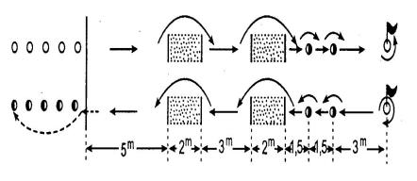  - Đội hình xuống lớp:

TUẦN 3
Tiết 6

BÀI THỂ DỤC - CHẠY NGẮN

I/ MỤC TIÊU:
1) Bài thể dục:
Ôn từ nhịp 1 – 17, học nhịp 18 – 25.
2) Chạy ngắn:
Một số động tác bổ trợ kĩ thuật, trò chơi “chạy tốc độ cao”, xuất phát cao chạy nhanh 30-60m.
*Yêu cầu:
1) Bài thể dục: Thực hiện cơ bản đúng các động tác từ nhịp 1 – 25.
2) Chạy ngắn: HS cơ bản nắm được các kĩ thuật bổ trợ và kĩ thuật XPC.
II/ ĐỊA ĐIỂM VÀ THIẾT BỊ DẠY HỌC:
Sân trường, còi
III/ HOẠT ĐỘNG CỦA GIÁO VIÊN VÀ HỌC SINH:
NỘI DUNG BÀI DẠY | ĐỊNH LƯỢNG | PHƯƠNG PHÁP TỔ CHỨC
A. PHẦN CHUẨN BỊ:  - Lớp trưởng tập hợp lớp báo cáo sĩ số.  - GV nhận lớp phổ biến nhiệm vụ và yêu cầu bài học.  - GV thị phạm tất cả động tác mới.  - Khởi động:  + Chung: Xoay các khớp, căng cơ, ép dọc, ép ngang.  + Chuyên môn: Chạy bước nhỏ, chạy nâng cao đùi, chạy gót chạm mông. | 8-10 phút  2Lx8n | - Đội hình nhận lớp:  - Đội hình khởi động và tập luyện:
B. PHẦN CƠ BẢN:  1) Bài thể dục:  - GV nhắc lại một số động tác khó cho HS lưu ý.  - GV thực hiện nhịp 18 - 25 HS thực hiện theo.  - HS tập nhịp 18 – 25.  - HS ôn bài TD (từ nhịp 1 - 25), GV hô nhịp chậm, chỉnh sửa động tác.  - GV nêu yêu cầu, phân nhóm tập luyện, nhóm trưởng hô nhịp, GV quan sát chỉnh sửa.  2) Chạy ngắn:  - Ôn chạy bước nhỏ, chạy nâng cao đùi, chạy đạp sau di chuyển.  - HS tập bật cóc.  - HS xuất phát cao chạy 50m.  - GV chia nhóm tập luyện và quan sát chỉnh sửa cho HS.  3) Củng cố:  - Gọi một số hs lên thực hiện lại bài học.  C. PHẦN KẾT THÚC:  - Thả lỏng tích cực, hít thở sâu.  - GV nhận xét, dặn dò.  - Xuống lớp. | 30-32  phút  15 phút  10 - 12 phút  5 phút  5 phút | 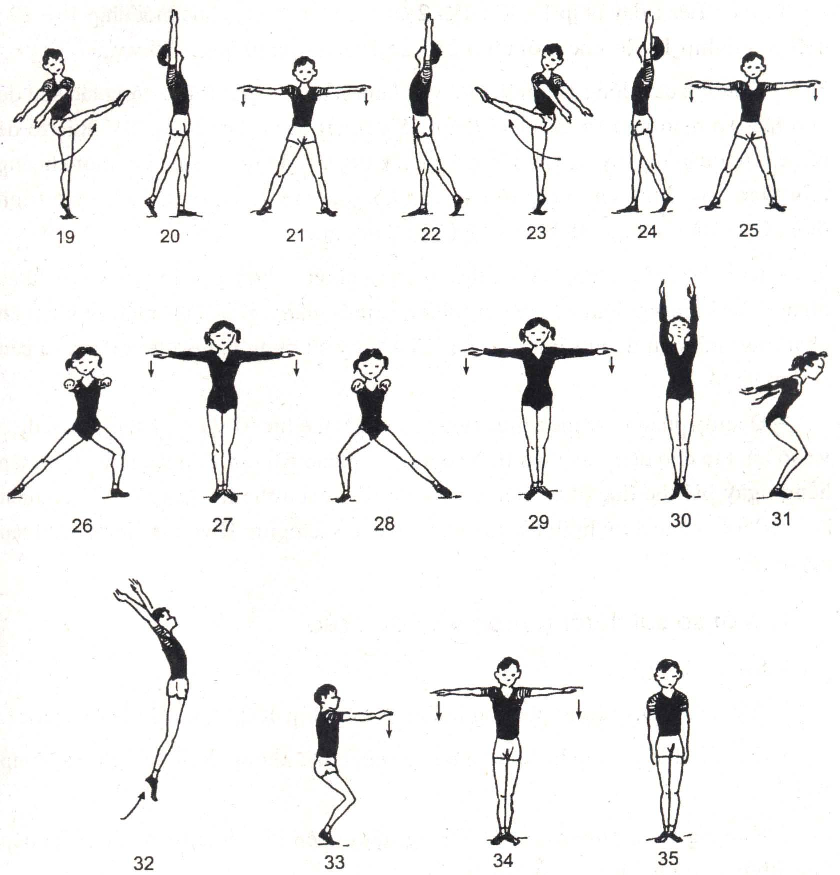  - Đội hình xuống lớp:

